如何用U盘安装XP系统（图）
正常的安装XP系统一般都要用到安装光盘, 这就要电脑要有光驱, 如果你的电脑没有光驱, 可不可以用U盘安装XP系统呢? 其实用优盘也可以方便快速的安装操作系统, 用U盘安装系统的方法:
一 . 先准备好U盘和XP系统
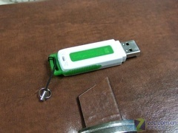
U盘
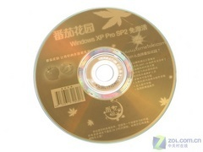
系统盘
这些东西都要先准备好, 在安装系统前，需要准备好一些东西。一个是操作系统的镜像，另一个就是能启动的U盘。下面我们就来讲解怎么安装deepin版的XP系统。
注：读懂本文需要了解安装操作系统的一些基础知识。
二 制作一个U盘的WinPE系统
U盘WINPE系统制作, 跟我们以前的方法是一样的. 先到网上去下载一个叫“老毛桃WinPE”的工具到硬盘里，再把U盘接在电脑上，然后按下面的步骤一步步来就可以制作一个能启动的U盘了。
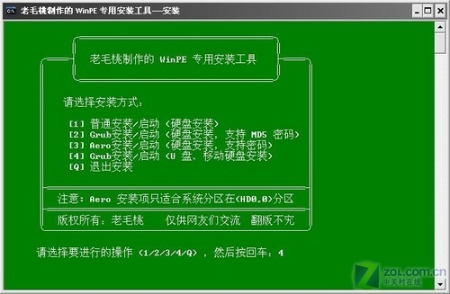
老毛桃WinPE选第4项，然后回车
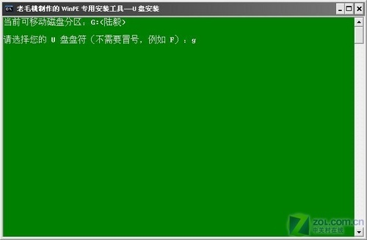
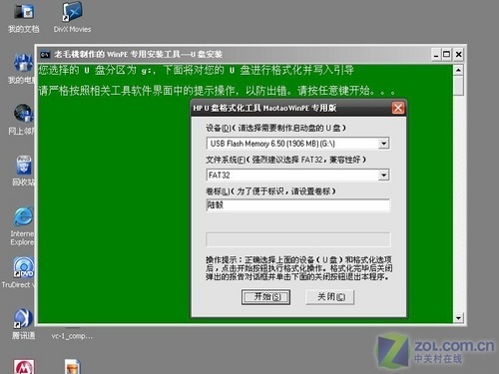
这时候输入U盘的盘符，然后回车
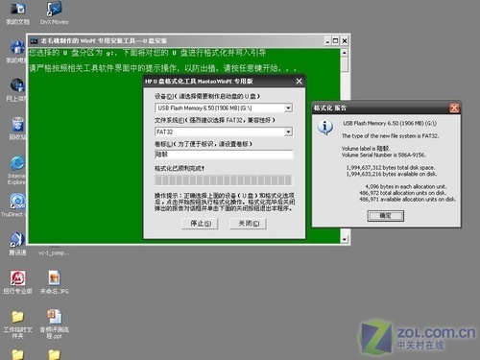
U盘格式化步骤，按默认的设置，点“开始”就行
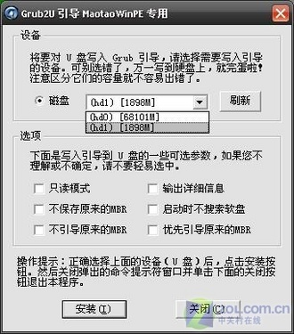
完成U盘格式化
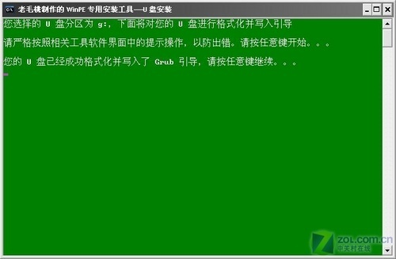
制作U盘引导部分
注意: 在“设备”里有两个可以选择的设备，有硬盘，也有U盘。这里一定要选对U盘而不要选择硬盘，从大小就能分出来哪个是U盘。笔者的U盘是2G的，所以应该选择（hd1）[1898M]。下面的“选项”部分可以不用管，默认不勾选任何参数就行。确认好以上步骤后，点“安装”然后进行下一步。
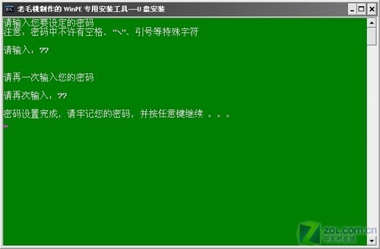
写入引导完毕，继续下一步
还可以给U盘设个密码
这里跳过，所以没办法只好设了一个密码。设置完后，一定要牢记你设好的密码，否则启动U盘会无法使用。
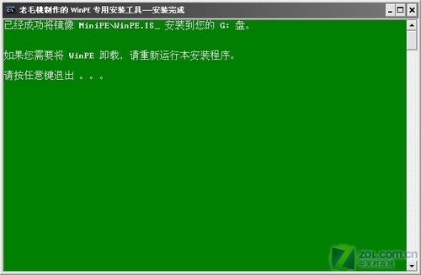
启动功能的U盘制作完毕
当你完成以上步骤后，启动功能的U盘已经做好了。你再也不用心烦没有光驱不能从光驱启动了，因为以后你可以从U盘启动再安装操作系统！想知道怎么操作吗？下一页就开始。
三. 设置U盘启动电脑
以往用光盘装系统，必须调整启动项为光驱启动，这里要通过修改bios, 让电脑从U盘启动，不同电脑不同版本的bios有不同的设置方法，系统安装的BIOS设置 都有介绍, 不过都大同小异，目的就是让电脑的第一启动项变为U盘启动。下面我们举例几个不同bios的调整方法。
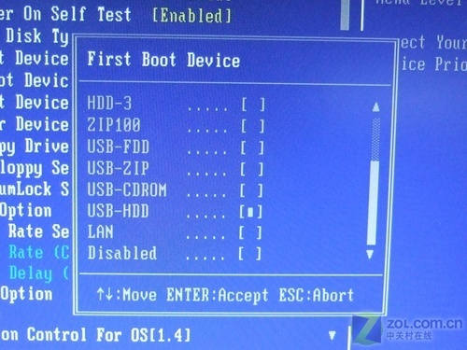
最常见的Phoenix-Award的bios选项，选择USB-HDD即可
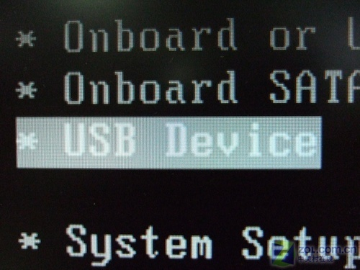
dell品牌机的bios调整选项
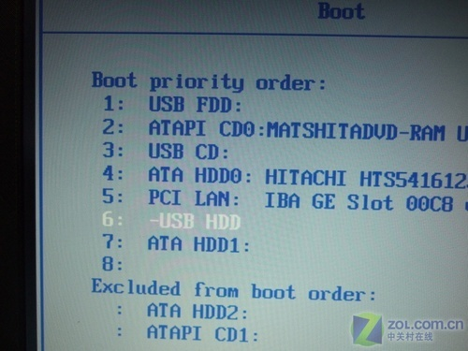
ThinkPad系列笔记本的BIOS
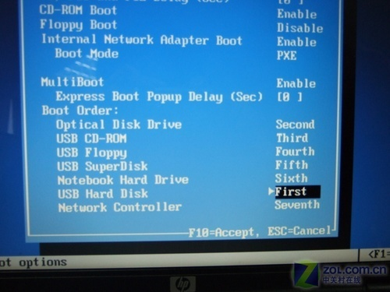
惠普商用系列笔记本的BIOS
可以看到以上的bios选项都各不相同，但是调整的选项都是为了一个目的：把电脑的启动项设为从USB设备启动，这样才能达到从U盘启动电脑的效果。
四. 用U盘安装XP系统
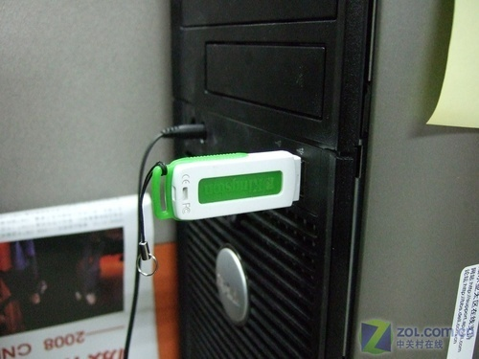
先把U盘接上电脑,让电脑从U盘系统
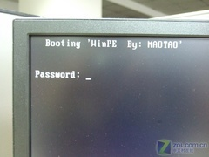
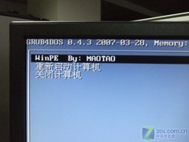
启动电脑
这样用U盘启动电脑后，会要求你输入启动U盘的密码，也就是前文在制作这个启动U盘时设置的密码。当你输入正确的密码后，即可看到一个选择菜单，选择“WinPE By：MAOTAO”, 就是从U盘启动了。
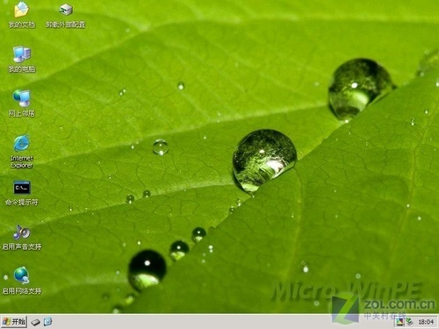
从U盘载入winpe后, 就可以进行操作了.
然后就会进入一个运行在U盘上（不是运行在电脑的硬盘上）的迷你操作系统WinPE，这相当一个迷你的XP系统 ,它具备很多类似XP的功能，有了它我们就可以对电脑随心所欲了。
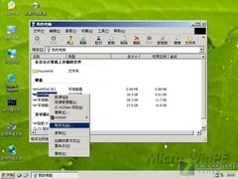
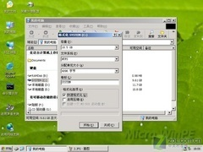
在这个系统中, 可以对C盘进行格式化, 能直接对C盘进行格式化操作，这个够震撼了吧？在安装新的XP前，我们先对C盘进行格式化操作。
用U盘上的WinPE把电脑里的C盘格式化后，请出虚拟光驱来接着帮忙。
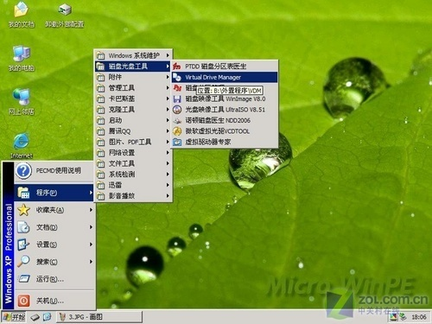
运行在U盘上的WinPE自带了一个虚拟光驱
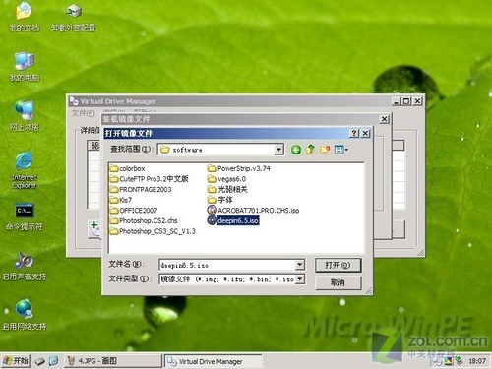
把制作好的XP光盘的镜像载入
我们选择的是一个deepin出品的ghost版本的光盘镜像，由大名鼎鼎的“8分钟快装版6.5”光盘制作而成。如果有光驱，只要把这个“8分钟快装版6.5”光盘放到光驱里直接安装就行，但由于没有光驱，所以我们费了一些周折来安装这个系统。
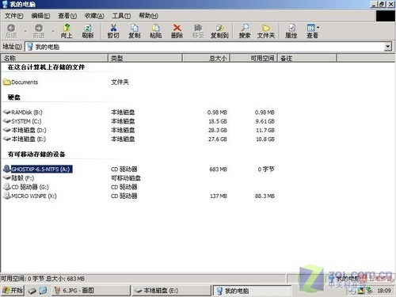
系统是不是多了一个光驱, 这就是虚拟光驱.
我们看到，在用虚拟光驱载入系统镜像后，“我的电脑”目录里多了一个GHOSTXP-6.5NTFS的驱动器盘符。这就是我们即将要安装的系统所在位置。
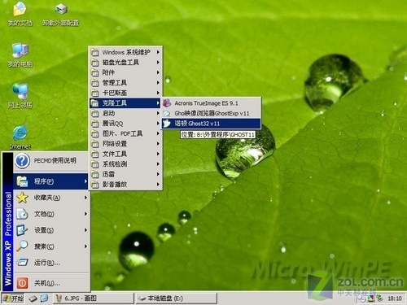
启动WinPe的Ghost
接着就可以还原我们启动另外一个WinPE自带的软件诺顿Ghost。用它来把系统的ghost镜像恢复到之前被格式化的电脑的C盘里。
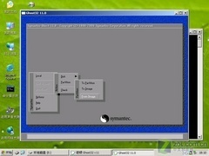
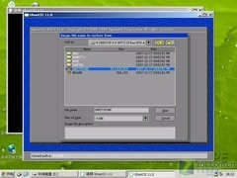
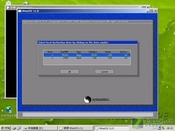
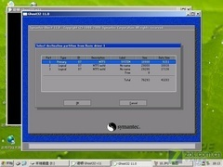
跟平时使用 Ghost还原系统一样的操作.
启动GHOST后，使用方法就和通常使用GHOST来恢复系统没什么区别了。先选择From Image，然后找到虚拟光驱载入的光盘目录，把GHOSTXP.GHO选上，接着选要恢复到的硬盘，然后选择要恢复到的分区。
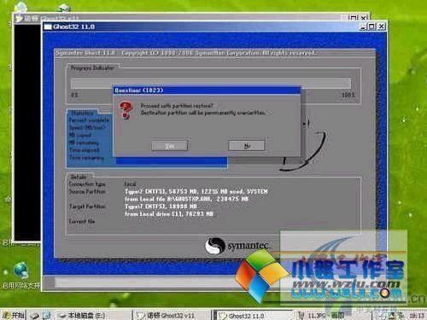
点击YES，等着它恢复完就行
前面都选择好之后，会弹出一个对话框问你是否要将指定的GHO镜像恢复到电脑的C盘去，点击yes就可以。
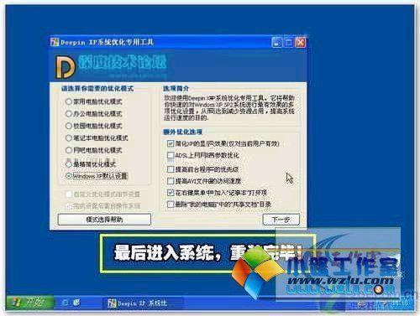
系统安装好后重启进入系统，重装完毕
当GHOST镜像恢复完毕后，即可重启进入系统。至此，用U盘安装操作系统完毕！你可以忘掉没有光驱无法安装操作系统的烦恼了。因为整个过程都是在硬盘里读取数据，所以在安装速度上比用光盘安装快很多。
其实这只是用U盘安装系统的其中一种方法而已，还有很多其它方式可以安装系统，本文就不再一一举例。其实有了这个启动U盘，就不用再害怕系统崩溃后，重要的资料保存在C盘里而无法挽救了，因为只要你用U盘启动WinPE，就可以进去将重要资料备份到其它分区里。备份资料,软件, 你想怎么操作都可以, .

